P1: Observe os exemplos de saída a seguir. Essas saídas são o resultado de uma consulta hierárquica? Explique por que sim e por que não.

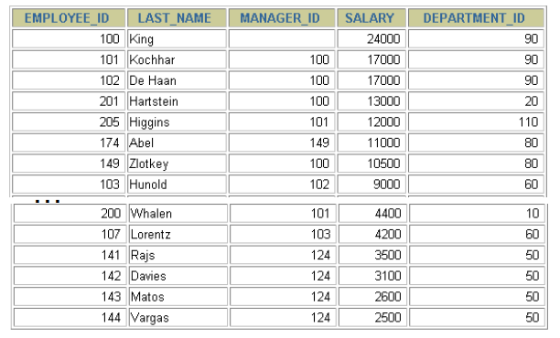

R: Sim, essa saída é uma consulta hierárquica pois todos os funcionários possuem um superior no qual seu id pertence a tabela, logo todo id de funcionário corresponde ao id de gerente de outro funcionário.

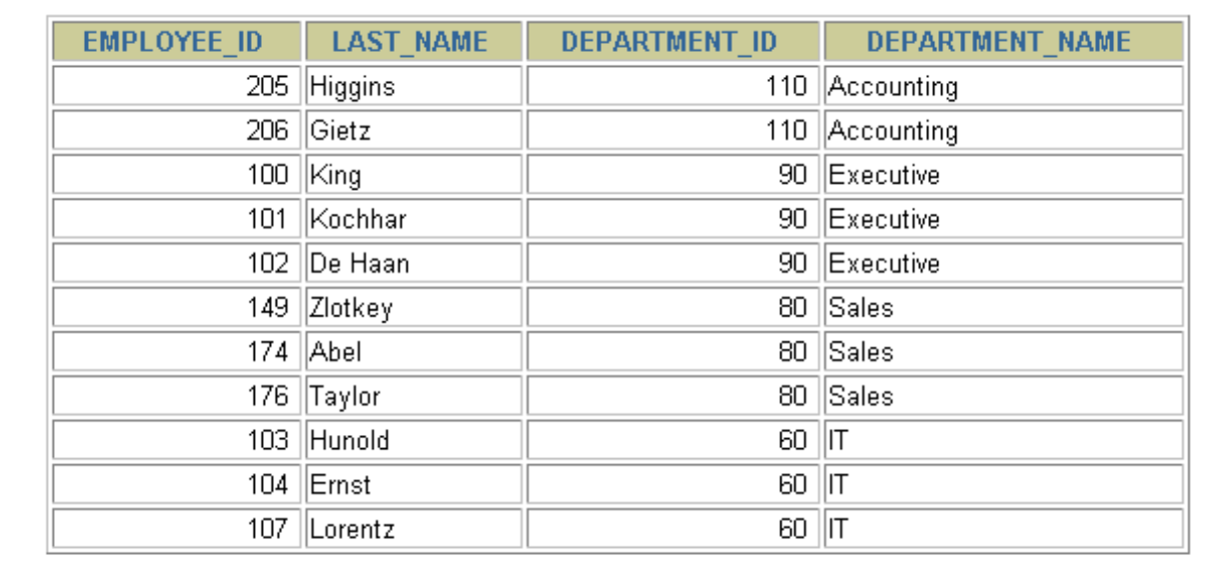

R: Não, nesse caso não há uma consulta hierárquica na tabela pois nenhum dado de uma linha corresponde ao dado de outra, é apenas uma consulta comum.